Diplom Games Programming - Fachartikel
„Gibt es ein Erfolgsgeheimnis, um Shooter-Games zu monetarisiern?“

Modulnummer: DPL4000
Modulname: Fachartikel
Abgabedatum: 14.01.2022
Abschluss: Diploma Games Programming
Semester: WiSe 2021/2022
Name: Franz Mörike
Campus: München
Land: Deutschland
Wort- /Zeichenanzahl: 3041/21.405 (11.01.2022)

Selbstständigkeitserklärung:
Hiermit bestätige ich, dass ich die vorliegende Arbeit selbstständig verfasst und keine anderen als die angegebenen Hilfsmittel benutzt habe. Die Stellen der Arbeit, die dem Wortlaut oder dem Sinn nach anderen Werken (dazu zählen auch Internetquellen) entnommen sind, wurden unter Angabe der Quelle kenntlich gemacht.
11.01.2022 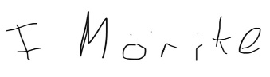
______________________ ______________________
Ort, Datum Unterschrift Student/in

Rechtevereinbarung:
Hiermit räume ich, dem SAE Institut das nicht exklusive jedoch zeitlich und örtlich unbeschränkte Recht ein, die vorliegende Arbeit zum Zweck der Ausbildung, sowie der Darstellung von Ausbildungsinhalten, zu speichern und für Personen des SAE Instituts zugänglich zu machen.
11.01.2022
______________________ ______________________
Ort, Datum Unterschrift Student/in

Gibt es ein Erfolgsgeheimnis, um Shooter-Games zu monetarisieren?

Die Gaming-industrie ist schon seit Jahren ein Milliardengeschäft. Gibt es also Dinge, die sich Unternehmen zu Nutze machen, um ihre Spiele dem Kunden besonders gut zu verkaufen?

- Ein Überblick über das Thema Monetarisierung im Allgemeinen

Nach der grundsätzlichen Definition spricht man von Monetarisierung, wenn Sachwerte einer Firma in Geld umgewandelt werden. Diese Sachwerte können sowohl materiell sein, wie beispielsweise Immobilien einer Immobilienfirma, oder in Form von immateriellen Vermögensgegenständen vorliegen, wie Lizenzen einer geschützten Marke. Den Prozess der Veräußerung dieser Sachwerte nennt man auch Kapitalfreisetzung.
Im Folgenden wird vor allem darauf eingegangen, wie die Videospiele-Industrie ihre Spiele und Konsolen vermarktet und zu Geld veräußert.

- Geschichtliche Entwicklungen von verschiedenen Monetarisierungsformen in der Videospiele-Industrie

Einerseits gibt es die Vermarktung durch Verkauf materieller Güter in Form von Hardware, Konsolen, Controller und sogenannten physical copies, also physische Versionen eines Spieles.
Andererseits monetarisieren sich mittlerweile fast alle Spiele über immaterielle Güter, wie beispielsweise durch das Schalten von Werbung und Mikrotransaktionen.

  - Geschichte der Monetarisierung durch Hardware

Arcade und erste Konsolen
Die Ära der Videospiele begann zunächst in den 1970er Jahren mit Erfindung der ersten kommerzielle Spielekonsole, der Magnavox Odyssey. Sie wurde damals für 100 $, was heute etwa 618 $ entspricht, auf den Markt gebracht. Allein diese Konsole verkaufte sich trotz ihrem Mangel an technischer Finesse 350.000 mal.
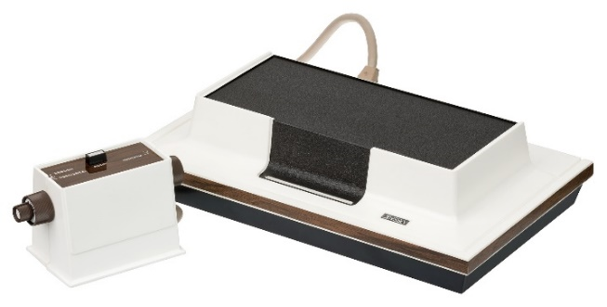
Abb. 1: Die erste kommerzielle Spielkonsole: Magnavox Odyssey

Aus diesem Grund kam es zur Erfindung der Arcade-Automaten. Diese waren größere, schwer transportierbare “Schränke”, an denen man diverse Videospiele spielen konnte. Die Arcade-
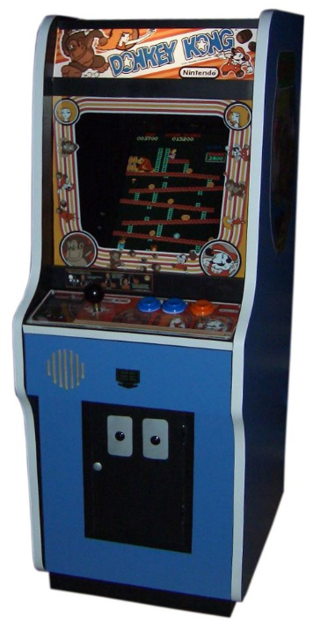

Abb.2: Ein Arcade- automat der Firma Arcade1Up
Name der Konsole | Intellivision (I-III) | CBS ColecoVision | Atari VCS 2600
Firma | Mattel | Coleco | Atari
Erstveröffentlichungsjahr | 1979 | 1982 | 1977
Einstellung der Produktion | 1990 | 1984 | 1992
Preis zum Release | 299 USD | 149 USD | 189 USD
Preis zum Release inflationsbereinigt (circa) | 1.105 USD | 421 USD | 852 USD
Verkaufte Konsolen | 5.000.000 | 6.000.000 | über 30.000.000
Automaten wurden an Arcade-Läden verkauft, da diese zum privaten Kauf für den Durchschnittsverbraucher zu teuer waren. Allerdings war es folglich günstiger, in eine Spielehalle zu gehen und dort zu geringerem Preis über einen beschränkten Zeitraum an einem der Arcade-Automaten zu spielen. Viele dieser Konsolenvorgänger konnten nur von einem Spieler gleichzeitig benutzt werden, später gab es aber auch mehr und mehr die Möglichkeit, gegen einen anderen Spieler anzutreten, wenn der Automat über zwei Steuersysteme verfügte. Der Hauptumsatz von Arcades befand sich im Verkauf des Arcade-Automaten – also der Hardware selbst. Da die Konsolen noch technologisch wenig entwickelt waren, beschränkte sich die Spieleanzahl pro Automaten auf ein Spiel.

Tab. 1: Verkaufszahlen der drei erfolgreichsten Spielekonsolen ab 1977 (Intellivision, ColecoVision und Atari)

In Folge der Erschließung dieses bisher neuen Marktes stiegen schon bald weitere Unternehmen ein und brachten ihre eigenen Interpretationen von Spielekonsolen heraus.
Unter ihnen die bekannteren wie Intellivision von Mattel, CBS ColecoVision, sowie Atari VCS 2600. Auf ihnen wurden die bereits erfolgreichsten Spiele der Arkaden umgesetzt, aber auch neue Spiele entwickelt. Die Firma Martell erzielte mit dem Verkauf ihrer Konsole einen jährlichen Gewinn von über 100 Milionen $.
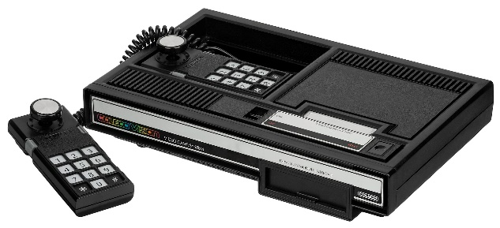
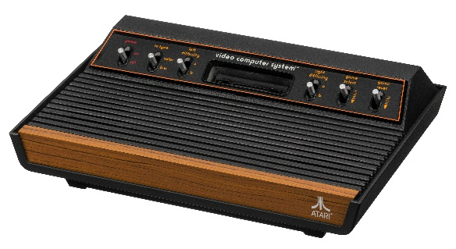
Abb. 3: Atari VCS 2600

Abb. 4: Mattel Intellivision
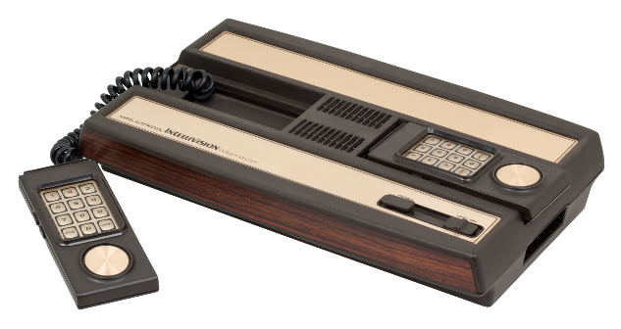
Abb. 5: CBS ColecoVision

Atari sorgte allein in den ersten neun Monaten des Jahres 1982 für einen Umsatz von 2,9 Milliarden Dollar. Entgegen den Prognosen musste Atari im vierten Quartal desselben Jahres allerdings große Umsatzrückgänge verbuchen, aufgrund der aufholenden Konkurrenten Intellivision und ColecoVision.
Vom Erfolg der jungen Branche geblendet, gingen die Unternehmen auf immer höhere Nachfrage der Konsumenten ein, indem sie auf Masse produzierten, was allerdings zu Einbußen in der Qualität der Software führte. Infolge dessen kam es im Jahr 1983 zum großen Crash der Nord-amerikanischen Videospielbranche.
1984 stiegen die japanischen Herstelller Sega und Nintendo, begünstigt durch Mangel an Konkurrenz durch die vorhergehende Krise in Amerika, in den Markt ein. Sie produzierten Konsolen und entwickelten neuartige Spiele dafür, wie etwa den ersten Titel der legendären Spielereihe „Super Mario“, oder auch „Sonic the Hedgehog“. Der NES (Nintendo Entertainment System) von Nintendo war ein ernstzunehmender Konkurrent der VCS2600 von Atari. Der NES eroberte schnell nicht nur den asiatischen, sondern auch den westlichen Markt. Bis heute wurden über 61 Milionen Exemplare verkauft, die Hälfte davon bereits bis Ende 1991.
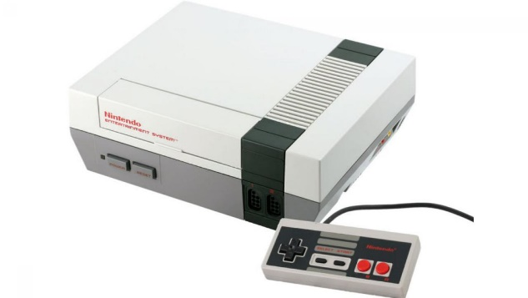
Abb.6: Das NES (Nintendo Entertainment System)
Der Heimcomputer erobert den Markt
Bereits um 1950 wurde schon der erste Prototyp eines Heimcomputers ent-wickelt und erstmals auch verkauft.
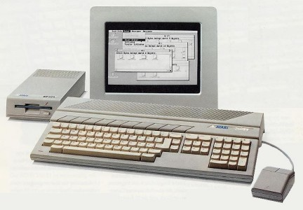
Von den vorhergehenden Konsolenmarkt-Giganten Mattel, Coleco und Atari schaffte es nur Atari wieder 1985 in den Markt einzusteigen, allerdings nicht mit einer Konsole, sondern mit dem Heimcomputer dem Atari ST.
Abb. 7: Der Atari ST

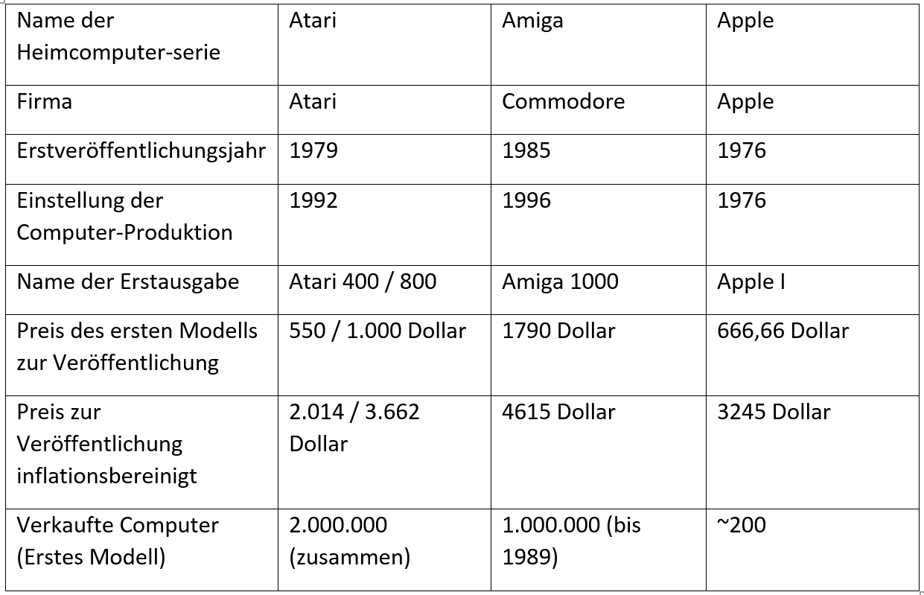
Auch die amerikanische Firma Commodore brachte im selben Jahr ihren eigenen Heimcomputer, den Commodore Amiga heraus. Der Amiga war seinen Konkurrenten wie Apple’s Macintosh softwaretechnisch überlegen. Es begann ein Rennen um die Marktherrschaft. Um mit der Konkurrenz mitzuhalten, mussten schnellstmöglich neuere, bessere Modelle produziert werden.
Fun fact
Der Mitgründer des Unternehmens Commodore, Jay Miner, war bis 1981 bei Atari maßgeblich an der Entwicklung des Artari VCS 2600, sowie der Heimcomputermodelle Atari 400 und 800 beteiligt. Mit seinem eigenen Heimcomputer dem Amiga, trug er maßgeblich zur Verdrängung Atari’s aus dem Computermarktsegment bei.

Tab. 2: Verkaufszahlen der dominantesten Heimcomputer-Serien ab 1985
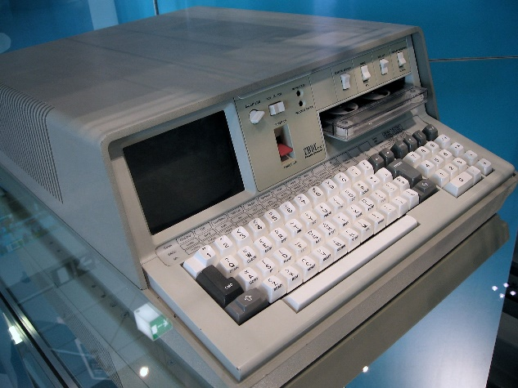
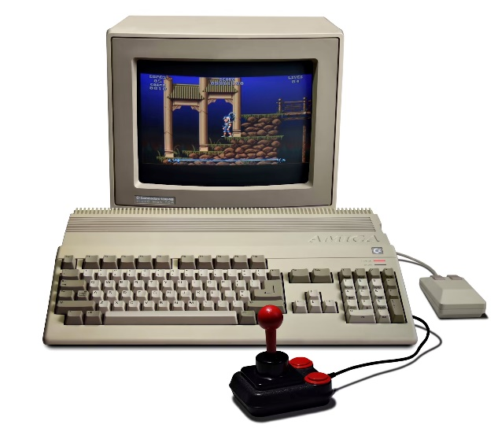
Abb. 8 Der Commodore Amiga

Apple begann bereits 1976 mit der Entwicklung seines ersten Heimcomupters, dem Apple I (Abb. 6). Auch wenn Apple- Gründer Steve Jobs und Steve Wozniak ihren ersten Heimcomputer nur 200 mal produzierten, die Nachfrage war groß und die PCs direkt ausverkauft. Bereits im selben Jahr begann Wozniak an der 2. Generation – dem Apple II – zu arbeiten.
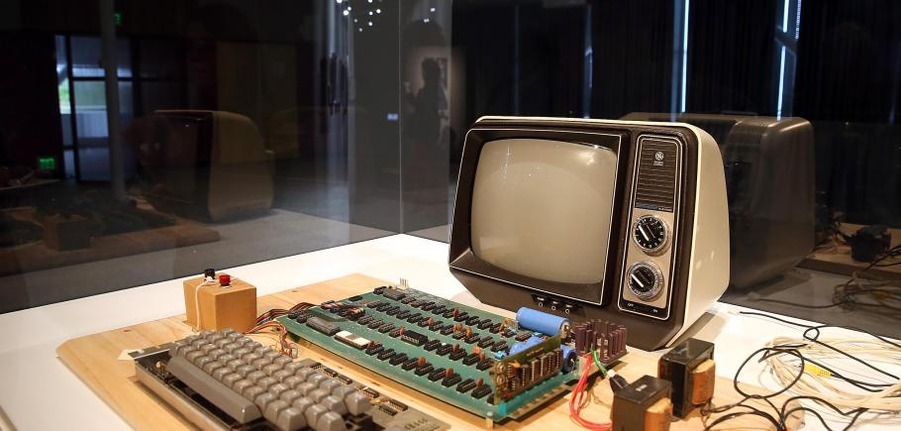Abb. 9: Der Apple I
Ein weiteres wichtiges Unternehmen der Computerindustrie war IBM. IBM baute bereits 1967 die welt-erste Floppy Disk, Die US-amerikanische Firma stellte erstmals 1975 ihr Projekt „Mercury“ vor, den „IBM 5100 Portable Computer“ . IBM’s erstes Ziel war, den neuen Markt für Heimcomputer nicht der Konkurrenz zu überlassen. Der IBM 5100 Portable Computer kostete damals zwar je nach Ausstattung zwischen 8.975 $ und 19.975 $, wog aber nur 50 Pfund (22,5 Kilo). Er hatte also gegenüber anderen Computern den Vorteil, dass er leicht zu transportieren war.
Abb. 10: Der IBM 5100 Portable Computer

Entwicklung des Computermarktes
Bis 1982 wurde der Markt von Atari beherrscht mit in 1982 circa 600.000 verkauften PCs des Modells Atari 400 und 800. Ab diesem Zeitpunkt sanken Atari’s Zahlen, bis 1986 verschwanden die zwei Modelle. Auch das next-gen-Modell Atari ST half dem Unternehmen nur kurzzeitig. Schlussendlich verschwand 1994 Atari komplett vom Computermarkt.
Auch Apple versuchte zweigleisig zu fahren mit den Modellen der Apple Reihe und der Macintosh Reihe. Der Apple II hatte seine besten Jahre um 1985, dort verkauften sich circa 1 Millionen Computer. Ab 1985 nahm die Macintosh- Reihe an Relevanz zu und der Apple II ab. Der Commodore 64 war die erfolgreichere Produktlinie der Commodore Computer. 1983 verkauften sich 2 Millionen Stück, 10mal so viele Computer wie im Vorjahr. Der Commodore 64 war von 1983 – 1987 der größte Konkurrent im Markt.

IBM hatte keine Lizenzen für seinen Produkte, da sie nur das BIOS selbst entwickelte.Das machte es aber anderen Unternehmen relativ einfach, das Konzept der IBM PCs – bis auf das IBM-eigene BIOS - zu kopieren (Compaq, HP, Intel, Microsoft). Die IBM-Klone hatten den Vorteil, durch herstellerübergreifende Kompatibilität der PCs das zukunftsfähigere Konzept zu haben. Ab

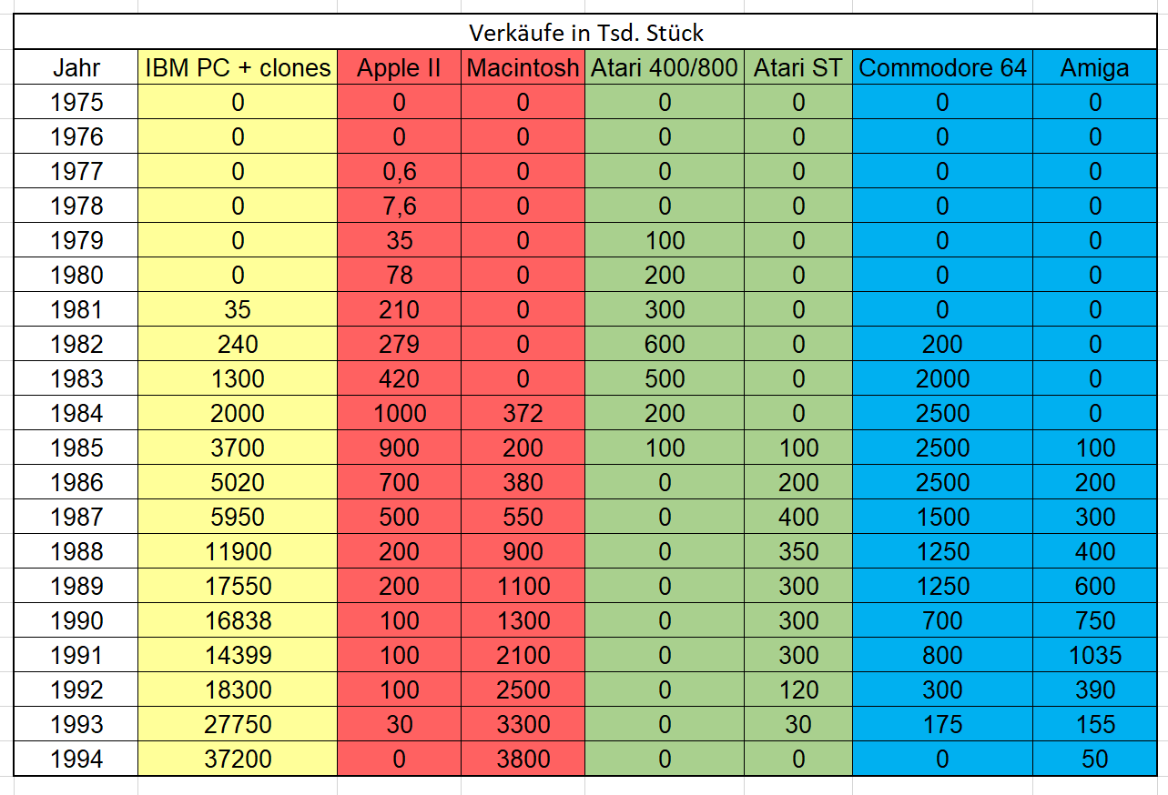

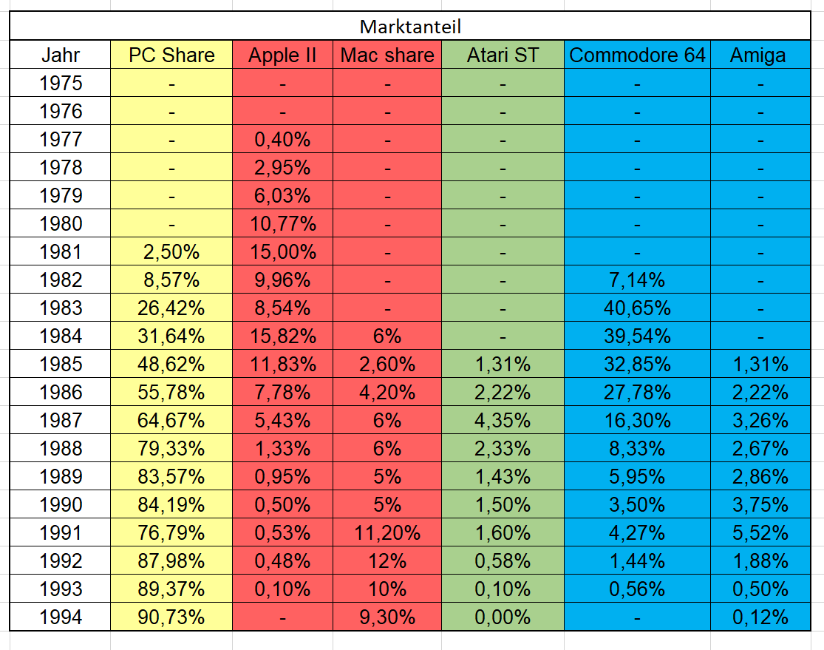
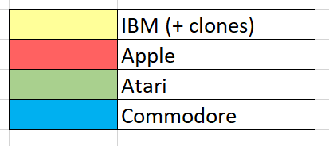
Tab. 3 (oben), 4 (links): Verkäufe in Tsd. und Marktanteile von IBM-PCs (und Klonen), Apple, Atari und Commodore.
Notiz: Der IBM 5100 ist nicht in der Statistik enthalten, da er kein Heimcomputer, sondern ein portabeles Modell war.

1986 übernahmen IBM und IBM-Klone die Marktvorherrschaft.
Es kristallisierten sich ab 1994 die IBM- kompatiblen PCs als die einzigen relevanten Marktteilnehmer heraus.

Fortschritt der Konsolen
1979 entwickelte Milton Bradley eine neuartige portable, kompakte und leichte Konsole namens Microvision. Damit erfand er den ersten sogenannten „Handheld“.
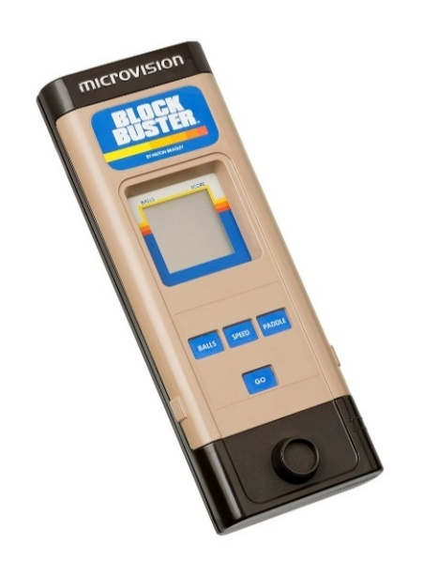
Abb. 8: Microvision von Milton Bradley

Obwohl sich die Microvision selbst nicht gut verkaufte, hatte sie großen Einfluss auf die Zukunft des Konsolenmarktes. Der erste erfolgreich vermarktete Handheld war 1989 der GameBoy von Nintendo. Er ist mit 118,69 Millionen Verkäufen unter den meistverkauften Konsolen.
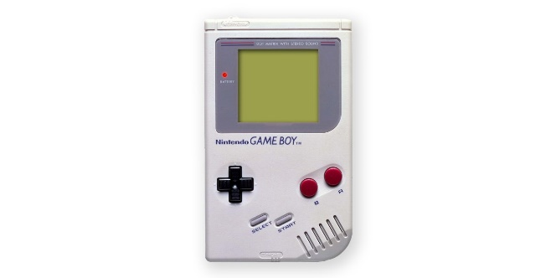
Abb. 12: Nintendo’s GameBoy

Auch im Bereich der stationären Konsolen wurde nicht geschlafen. Sega brachte 1989 den Mega Drive heraus, welcher sich über 35 Millionen Mal verkaufte. Die Konsole kostete 21.000 Yen, was ungefähr 152$ entsprach (heute: 337 $).
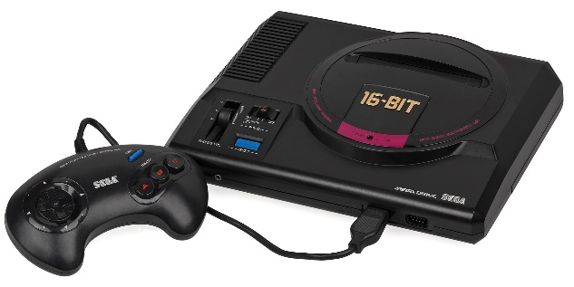
Abb. 13: Sega’s Mega Drive (original japan. Version)

Nintendo veröffentlichte nicht lange später 1991 den SNES (Super Nintendo Entertainment System). Der SNES verkaufte sich 49 Millionen Mal zu einem Preis von 199 $ (heute: 400 $). Während der SNES vor allem im japanischen Markt die größten Anteile hatte, kämpfte Nintendo lange mit Sega in einem Kopf-an-Kopf-Rennen um die Marktvorherrschaft in Nord Amerika.
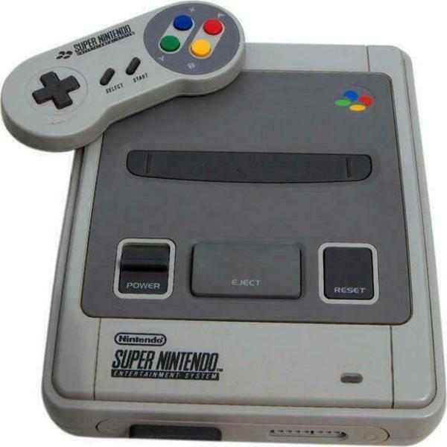
Abb. 14: Nintendo SNES

1990 veröffentlichte das japanische Unternehmen SNK die Neo Geo zu einem Preis von 650 $ (heute: 1360 $). Die Neo Geo war damit auch eine der teuersten Konsolen jemals.

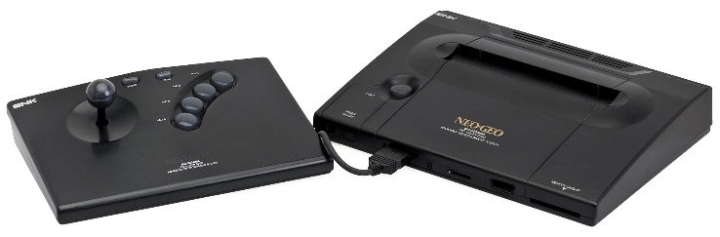
Abb. 15: SNK Neo Geo AES (Advanced Entertainment System)

Der GameBoy kostete 89,99 $ (heute: 206 $) und war damit eine deutliche Kampfansage an all die deutlich teureren stationären Konsolen.
In den 2000ern bewies Nintendo erneut seine Fähigkeiten im Bereich Handhelds mit dem 2004 erschienenen Nintendo DS. Er ist bis heute die meistverkaufte Handheld-Konsole mit über 154 Millionen Einheiten. Zu einem Preis von 149,99 $ war der DS zwar teurer als der GameBoy, hatte allerdings auch deutliche technische Fortschritte.
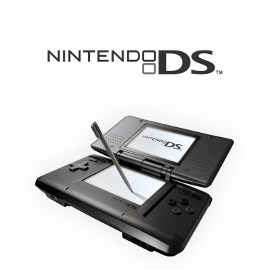
Abb. 16: Nintendo DS

Abb. 18 (rechts): Space Invaders (OV)

2.2. Geschichte der Monetarisierung durch Videospiel-Software

Da in den 1970ern die Ära der Arkadehallen war, waren auch die populärsten Spiele primär Arkade-Videospiele wie die Mutter aller Spiele – Pong (1972) - und auch Space Invaders (1978). Ursprünglich wurde es erstmals auf einem Arcade-Automaten veröffentlicht, später aber auch aufgrund seines großen Erfolgs in den Arkadehallen auf andere Plattformen portiert und sogar auf eine eigene Konsole (Atari Pong).
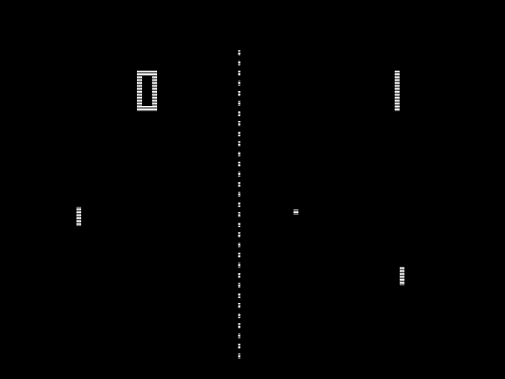
Abb. 17: Pong (OV)

Der Weltraum-Shooter Space Invaders von Taito, bei dem man die Erde vor Aliens beschützen musste, war ein weiterer Hit der 1970er. Er soll einen Umsatz von über 500 Millionen $ generiert haben.
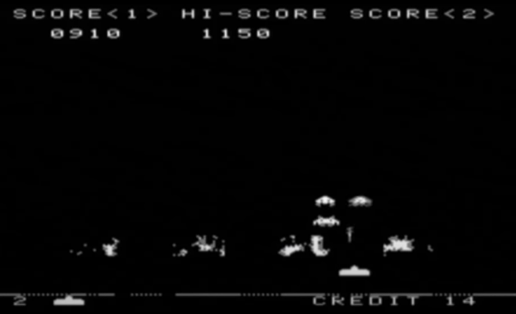
Fun fact
In Space Invaders sollte man ursprünglich anstatt auf Aliens auf menschliche Soldaten schießen. Taito wollte allerdings negative Presse vermeiden und entschied sich deswegen für Aliens anstatt Menschen.
Pac Man ist ein Maze-Spiel, das 1980 von der japanischen Firma Namco veröffentlicht wurde. Pac Man ist das meistverkaufte Arcade-Game jemals mit über 400.000 verkauften Arcade-schränken und über 3,5 Milliarden $ Umsatz bis 1990.
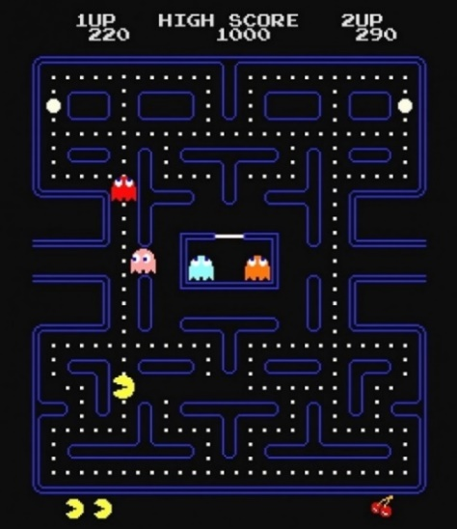

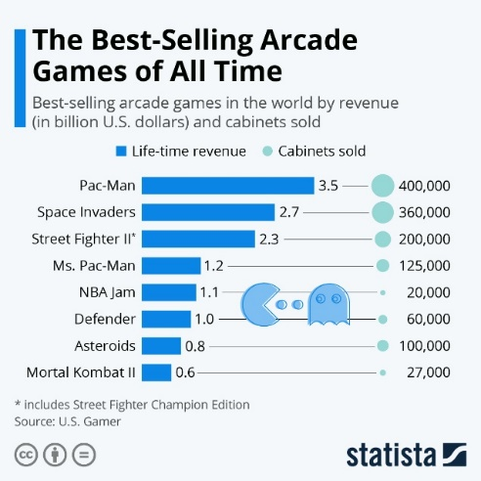

Abb. 19 (oben): Pac Man (OV) Tab. 5 (unten): Best-Selling Arcade Games of All Time
1984 erschien das von Alexey Pajitnov entwickelte Tetris auf dem russischen PC Elektronika 60. Bereits 1985 wurde Tetris aufgrund seines Erfolgs auf IBM und IBM-kompatible PCs portiert.
Die Verkaufszahlen von Tetris werden unterschiedlich geschätzt, nicht zuletzt, weil es Tetris auf so vielen verschiedenen Plattformen und in so vielen Versionen gibt. Klar ist trotzdem: Tetris ist bisher mit Minecraft das meistverkaufte Spiel der Welt. Außerdem hat allein EA Mobile, von 2005 bis 2010 bereits 100 Millionen Mal Tetris (EA) auf Mobilgeräten verkaufen können.
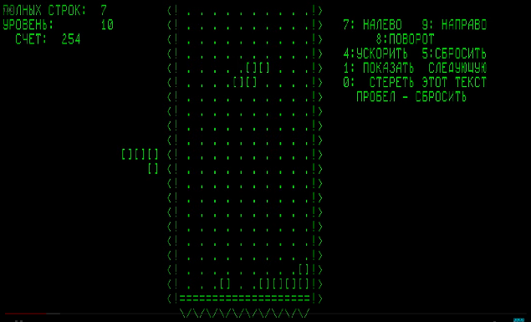
Abb. 20: Tetris (Original)

Auch bei Minecraft ist die Gesamtzahl der verkauften Spiele schwer nachzu-vollziehen. Es wird geschätzt, dass bis Mai 2020 circa 200 Millionen Kopien des Spiels verkauft wurden.
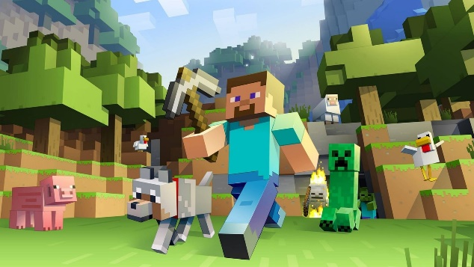
Abb. 21: Minecraft
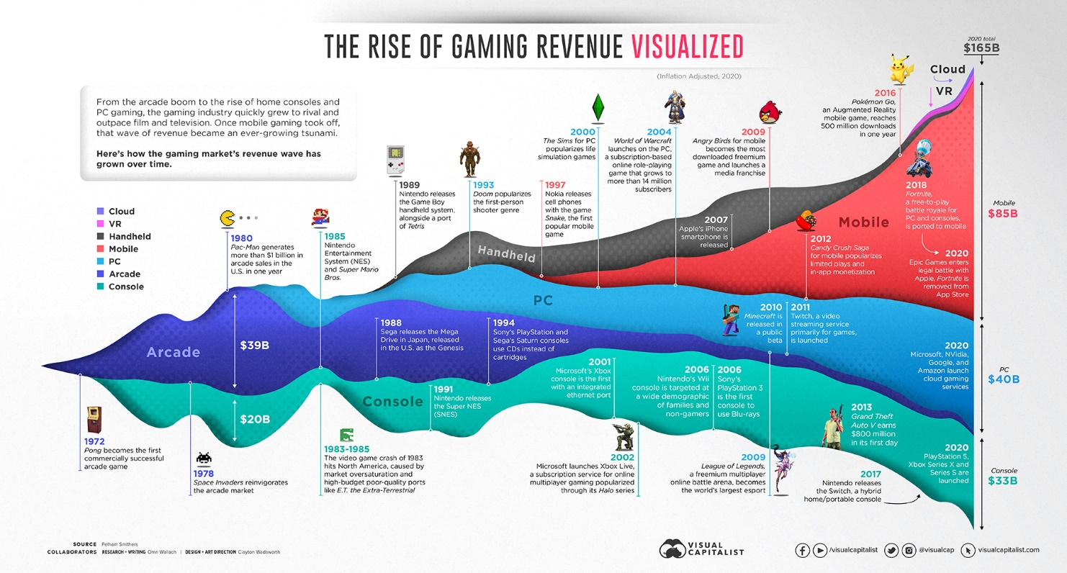
- Moderne Monetarisierungs-modelle in der Videospiel-industrie

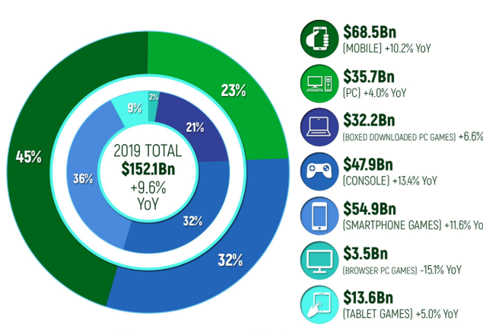
Heutzutage sterben physical copies von Spielen mehr und mehr aus, da diese in online Spielebibliotheken, wie auf Steam, viel einfacher handzuhaben sind. Dort können Spiele jederzeit nach Bedarf runtergeladen oder gelöscht werden. Außerdem verfügen immer weniger PCs überhaupt über einen Disc-drive, um eine CD zur Installation zu benutzen. Auch die Plattformen, die den meisten Umsatz generieren, wechselten in den letzten Jahren. 2019 machte allein der Mobile-Games Markt mit 45% den größten Teil des Gesamtumsatzes des Videospielmarktes aus (Tab. 6, 7).
Tab. 6: Videogame market revenue 2019
Tab. 7: The rise of gaming revenue

Dieser Trend lässt sich direkt von dem allgemeinen Trend zur Smartphonenutzung ableiten.

Es gibt viele Spiele, die zur Gewinnmaximierung mehrere dieser Konzepte gleichzeitig anwenden.

  - Moderne immaterielle Monetarisierungsmodelle

Free-to-play (F2P):

Diese Spiele besitzen keinen Grundpreis und können kostenlos gespielt werden. Mit Free-to-play wird oft geworben, das Spiel selbst finanziert sich dann anderweitig über z.B. geschaltete Werbung, Microtransactions und Ähnliches.

Pay-to-play (P2P):

Spieler müssen erst zahlen, um spielen zu können. Das beinhaltet sowohl das Bezahlen, um überhaupt das Spiel zu erhalten, aber auch Zahlungen, um Zugriff zu neuen Inhalten zu bekommen (siehe DLCs).

Pay-to-win (P2W):

Pay-to-win-Spiele sind oft kompetitiv angelehnt, bieten aber den Spielern gegen Echtgeld die Möglichkeit von direkten Vorteilen gegenüber anderen Spielern. Z.B. in dem taktischen Teamshooter Star Wars: Battlefront II konnten Spieler sich Fähigkeiten kaufen, die ihnen deutliche Vorteile im direkten 1-gegen-1-Kampf gaben, wie z.B. mehr Lebenspunkte. Pay-to-win ist allerdings eine skandalträchtige Art der Monetarisierung, da Bevorzugung von zahlungswilligen Spielern von der großen Mehrheit als fragwürdig gesehen wird.

Freemium:

Freemium ist ähnlich wie Free-to-play. Es beschreibt Spiele, die zunächst gratis spiel- oder runterladbar sind, also Free-to-play. Später aber muss bezahlt werden, um Zugriff zu allen Spielinhalten zu bekommen.

DLC (Downloadable Content):

Unter DLCs versteht man zusätzliche Spielinhalte, die erst nach der Veröffentlichung des Spieles hinzukommen. DLCs können beispielsweise neue Level, Karten, Mechaniken, Ausrüstung, Gegner und mehr beinhalten.

Abonnement-Modell:

Das Abonnement-Modell ist Teil des P2P-Modells. Der Spieler zahlt meist monatlich einen festen Betrag, um für diesen Zeitraum das Spiel spielen zu können. Das Spiel, das Abonements wohl schon am längsten nutzt, ist World of Warcraft. WoW kostet monatlich circa 14,99 $. Mittlerweile gibt es sogar ganze Plattformen, die ähnlich wie Streamingdienste, den Zugriff auf ganze Spielebibliotheken in einem monatlichen Abonnement anbieten.

Mikrotransaktionen:

Mikrotransaktionen ermöglichen es dem Spieler virtuelle Produkte in der Spielewelt gegen Echtgeld zu erwerben. Diese bieten oft virtuelles Geld (in-game-currency), kosmetische Änderungen (Skins), funktionelle Anpassungen (z.B. neue Gegenstände) und vieles mehr. Manchmal sind durch Mikrotransaktionen erwerbliche Angebote nur gegen Echtgeld zu kaufen, oft aber auch gegen eine andere Währung im Spiel. Die Möglichkeit des Kaufs ohne Mikrotransaktionen ist aber oft viel zeitaufwendiger.
In Deutschland war 2020 der Umsatz von In-game-Käufen mit 3,25 Milliarden € fast dreimal so groß wie der durch den Verkauf.

Lootboxen sind wohl das bekannteste und berüchtigste Beispiel für Mikrotransaktionen. Sie beinhalten meistens Items verschiedener Seltenheit. Je seltener das Item, desto unwahrscheinlicher die Chance, es zu bekommen. Die Kontroverse über Lootboxen ist vor allem darüber, dass Lootboxen Glücksspiel und durch Videospiele auch Kindern zugänglich sind.

Abb. 22: League of Legends Lootbox

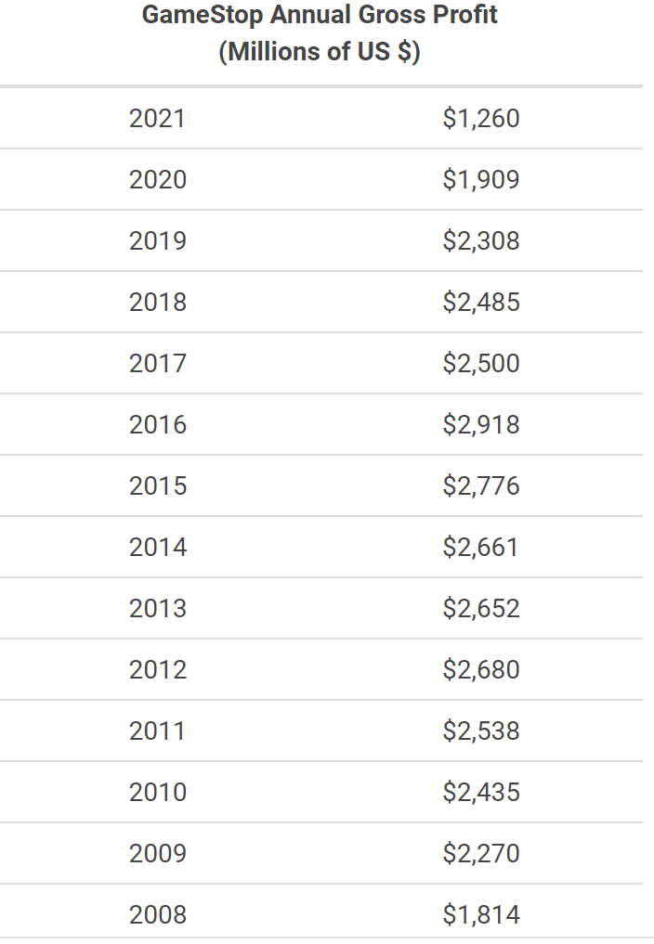
Pay-to-play und Free-to-play sind die meistverbreitetsten Businessmodelle unter Spieleentwicklern, 45% aller Spiele beinhalten Pay-to-play Modelle und 43% Free-to-play Modelle. Es gibt natürlich Spiele, die mehrere Konzepte anwenden. Beispielsweise die neueren Call of Duty- Teile kosten einen Festpreis (P2P), man kann aber auch oft einen Season Pass kaufen (Abonnementmodell), sowie Skins und În-game-Währung (Mikrotransaktionen).

In-game Handel (player trading):

Es handelt sich um In-game Handel, wenn es in einem Spiel eine Handelsplattform gibt, die es Spielern ermöglicht, Items untereinander zu tauschen. Der Publisher zweigt oft bei jedem Handel einen kleinen Teil ab.

Beispielsweise in Counter Strike: Global Offensive entstand ein riesiger Markt mit In-game Waffen-skins, was zu regem Tausch zwischen den Spielern und Verkauf und Kauf direkt auf dem Steam-Markt führte. Später kamen allerdings Drittanbieter auf die Idee, Vorteile gegenüber den hohen Gebühren auf Steam und mehr zu bieten und verdienten selbst Geld am Handel mit den Skins.

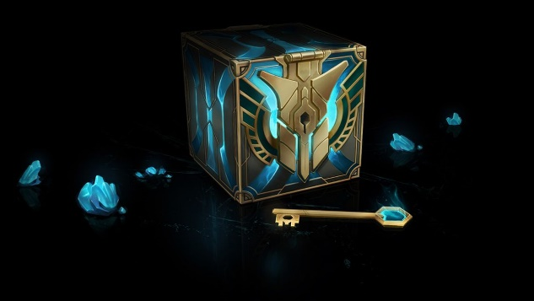
  - Moderne materielle Monetarisierungsmodelle

Einzelhandel:

Die älteste Form, Spiele zu monetarisieren ist über den Verkauf im Einzelhandel. Vertreiber wie GameStop verkaufen schon seit 1984 Spiele in ihren Läden. Doch selbst GameStop als einer der größten Videospielläden muss gegen die Konkurrenz durch den Onlinehandel ankämpfen. 2017 musste die Firma weltweit circa 7.500 Filialen schließen. In ihren besten Zeiten vor 2017 konnte GameStop jedoch einen Rohgewinn von 2,9 Milionen $ verzeichnen.
Tab. 8: GameStop Annual Gross Profit (2008-2021)

Digitaler Verkauf:

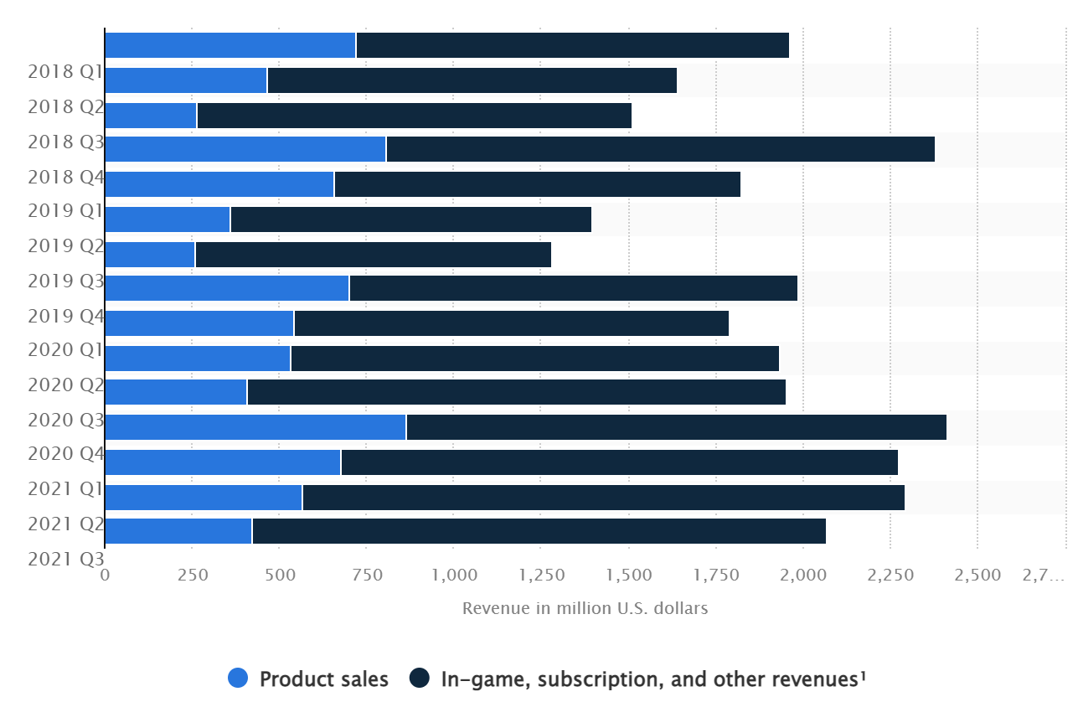
Der digitale Verkauf von Videospielen beinhaltet unter anderem den Verkauf von Videospielen online, die dem Käufer zugesendet werden, aber auch den Vertrieb von digital downloads. Diese werden vor allem auf Plattformen wie Steam, Epic Games Store, Origin und weiteren angeboten.

Des Weiteren gibt es auch Online-Shops, wie g2a, die Codes verkaufen, welche wiederum auf diesen Spieleplattformen für ein dementsprechendes Spiel eingelöst werden können.
Im Gegensatz zum Einzelhandel verzeichnet der digitale Verkauf immer noch exponentielles Wachstum im Umsatz. Nicht zuletzt ist das ganze auch auf das Wachstum des Mobile-Gaming-Marktes zurückzuführen.

- Monetarisierungskonzepte speziell im Shooter-Genre

Die Call of Duty Reihe
Die Call of Duty Reihe monetarisiert ihre Spiele nach wie vor durch das Herausbringen von jährlich mindestens einem Vollpreistitel und den in den Spielen vorhandenen Micro-transactions sowie Abonnements in Form von Season Passes. Beispielsweise mit Call of Duty: Modern Warfare erzielte Activision Abverkäufe über 1 Milliarde $ nach nur 2 Monaten. Auch bei Activision sieht man, dass indirekte Monetarisierung deutlich mehr Umsatz erzielt als die Verkäufe der Spiele selbst (siehe Tab. 9).
Doch auch Activision stieg bereits im Oktober 2019 in den Mobile Markt ein mit Call of Duty Mobile und erzielte 53,9 Millionen $ Umsatz innerhalb des ersten Monats durch Microtransaktionen, Werbung und Abonnements.
Tab. 9: Activision Blizzard (ABK) net revenue by composition

Die Battlefield Reihe
Der größte Konkurrent der CoD-Teile ist Battlefield von DICE und EA. In früheren Teilen gab es auch in Battlefield Microtransactions und einen „Premium Pass“, doch in Battlefield V sollte jeder nach Veröffentlichung hinzugefügte Inhalt kostenfrei bleiben. Auch Lootboxen wurden aus dem Spiel entfernt, wohl um einen weiteren Star Wars: Battlefront II pay-to-win-Lootboxen-Skandal zu vermeiden. Dafür setzte Battlefield V auf Microtransaktionen in Form von anpassbaren Spielercharakteren und Outfits. EA beziehungsweise DICE hielt sein Versprechen und brachte bis Juni 2020 kostenlose DLC-Reihe „Tides of War“ die die Story in einzelnen Kapiteln weitererzählte. Battlefield V verkaufte sich mit 7,3 Millionen Spielen 1 Millionen Mal weniger als erwartet.

Ganz entgegen der „zurückhaltenden“ Monetarisierung in Battlefield V, das aktuelle Battlefield 2042 scheint laut vielen Spielern reine Geldmacherei zu sein. Beispielsweise gibt es Spezialisten, die ähnlich wie die Operator in Rainbow 6: Siege zusätzlich gekauft werden müssen. Auch gibt es wieder einen Battle Pass. Außerdem lassen sich im Spiel Skins und Anpassungen für den Spieler, Waffen für Fahrzeuge kaufen. Zum Release gab es lediglich 22 Waffen, im Gegenteil zu 46 zum Start von Battlefield V. Trotz alledem spielten 7,7 Millionen Battlefield-Fans die Beta.

- Zusammenfassung moderner Monetarisierung

Eins ist klar: Für maximalen Gewinn lohnt es sich, eine Kombination aus mehreren Monetarisierungsstrategien einzusetzen. Diese Strategien variieren je nach Genre. Die bekannten Shooter-Games setzen primär auf Microtransactions und Abonnements in Form des Season Pass, der Verkaufsumsatz des Spiels selbst ist mittlerweile nur noch ein Nebenfaktor. Trotzdem gilt es immer, ein gesundes Mittelmaß zu finden, um zu vermeiden, dass Käufer und Spieler sich benachteiligt fühlen.

Über den Autor

Franz Mörike ist 23 Jahre alt studiert seit Anfang 2021 Games Programming an dem SAE Institut in München. In seiner Freizeit interessiert er sich für alles rund um Computerspiele.

